Техническое задание
Техническое задание (ТЗ) устанавливает технические требования на разработку модуля информационной системы обратной связи со студентами. Состав и содержание настоящего технического задания разработаны на основании требований ГОСТ 34.601-90 в части учета особенностей разработки автоматизированных систем управления.

1.1. Общие сведения
1.1.1. Связанность организационной структуры с другими
Модуль информационной системы «поликлиника» разрабатывается по распоряжению задания кафедры университета ИАТУ УлГТУ. Организационная структура информационной системы напрямую связана с здравоохранительными структурами. Система будет предусматривать наличие следующей иерархии: персонал, врач, администратор. Система в разы упростит взаимодействие пациентов с поликлиникой и позволит врачам удобнее записывать пациентов на прием в нужный кабинет, а также позволит врачам легче обмениваться данными анализов пациентов.

1.2. Назначение и цели создания модуля информационной системы.
1.2.1. Назначение модуля информационной системы.
Модуль информационной системы «поликлиника» предназначен для упрощения взаимодействия пациентов с поликлиникой, помощи врачам в записи пациентов на прием в нужные кабинеты и для более легкого обмена анализов пациентов.
1.2.2. Цели создания модуля информационной системы.
Основными целями создания МИС «поликлиника» являются:
- Комфорт и удобство в плане создания структурированных очередей в кабинеты.
2. Упрощение коммуникаций между врачами.
3. Создание системы, которая будет связана с БД MySQL.
4. Быстрое взаимодействие между приложением и базой данных (MySQL).

1.3. Характеристики объекта автоматизации
1.3.1. Краткие сведения об объекте автоматизации
Объектом автоматизации являются процессы переноса информации в БД MySQL, а также контроль выполнения указанных ниже процессов.
Процессы переноса данных включают в себя:
1. Организация связности приложения с базой данных.
2. Формирование электронных очередей в связанных таблицах.
3. Ввод информации.
Перечисленные процессы осуществляются следующими пользователями:
- Персонал;
- Врач;
- Администратор;
1.3.2. Сведения об условиях эксплуатации
Данный объект автоматизации может эксплуатироваться в тех условиях, где позволяет техническое оборудование.

1.4. Состав и порядок функционирования
1.4.1. Сведения о структуре объекта автоматизации
Структура объекта автоматизации рассматривается на диаграммах IDEF0
ДИАГРАММЫ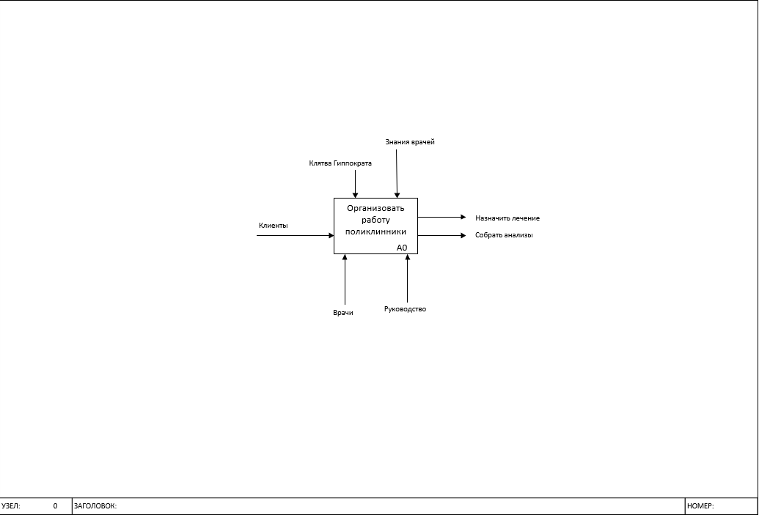
Концептуальная диаграмма IDEF0(Рис 1.4.1.1)
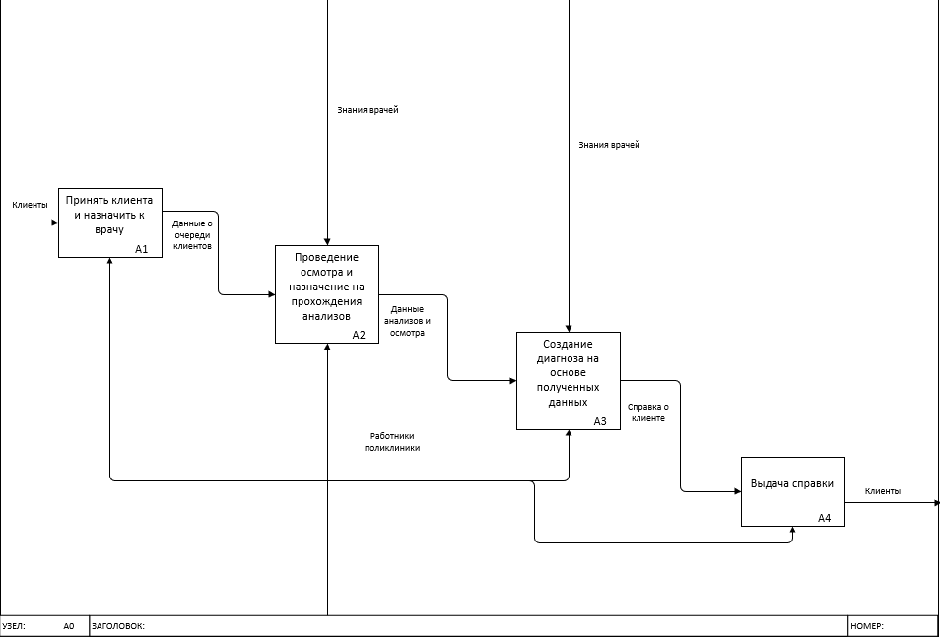
Главный процесс. IDEF0(Рис 1.4.1.2)

1.5. Требования к модулю информационной системы
1.5.1. Требования к модулю информационной системы в целом
1.5.1.1. Требования к структуре и функционированию модуля информационной системы
Разработка модуля информационной системы обратной связи со студентами должно происходить для платформы Windows, на языке программирования C#.
Для хранения данных необходимо использовать БД MySQL, а для её управления необходимо воспользоваться СУБД HeidiSQL.
1.5.1.2. Требования к численности и квалификации персонала системы и режиму его работы
Пользователи подразделяются на виды:
- Персонал;
- Врач;
- Администратор;
Студенты обязаны владеть базовыми знаниями ОС Windows для работы с МИС.
1.5.1.3. Показатели назначения
Система предназначена для медицинской отрасли. Она должна предусматривать возможность улучшаться по методу спирали, должна улучшаться по объёму обрабатываемой информации.
1.5.1.4. Требования к надежности
Система должна сохранять работоспособность и обеспечивать восстановление своих функций при возникновении следующих внештатных ситуаций:
1. Сбой ПК;
2. Сбой в работе операционной системы;
3. Вредоносные программы.
1.5.1.5. Требования безопасности
1. Перед использованием ПК необходимо ознакомится с базовыми правилами эксплуатации для того, чтобы избежать несчастных случаев.
2. Доступ к системе имеют только зарегистрированные пользователи. Им изначально выдается логин и пароль.
1.5.1.6. Требования к эргономике и технической эстетике
Элементы интерфейса и текст должны четко выделяться.
1.5.1.7. Требования к транспортабельности для подвижных АС
Требования не предъявляются.
1.5.1.8. Требования к эксплуатации, техническому обслуживанию, ремонту и хранению компонентов системы
Требования не предъявляются.
1.5.1.9. Требования к защите информации от несанкционированного доступа
Должна быть обеспечена защита данных, находящихся в БД MySQL. Для этого применяется система идентификации пользователей, а также шифрование информации.
1.5.1.10. Требования по сохранности информации при авариях
Сохранность информации в системе должна обеспечиваться при различного рода авариях, отказах технических средств, сбоях питания. Резервное копирование информации из баз данных на дополнительные носители должно выполняться в соответствии с установленным режимом резервного копирования информации.
1.5.1.11. Требования к защите от влияния внешних воздействий
Требования не предъявляются.
1.5.1.12. Требования к патентной чистоте
Требования к патентной чистоте не предъявляются.
1.5.1.13. Требования по стандартизации и унификации
Для документов должны быть применены открытые стандарты формирования документов. Внутренние данные, используемые в модуле информационной системы, должны быть легко адаптируемыми и легко интегрироваться в существующие и будущие части информационной системы.
1.5.1.14. Дополнительные требования
Дополнительные требования не предъявляются.

1.5.1.15. Требования к функциям, выполняемым модулем информационной системы
Модуль информационной системы должен выполнять следующие функции:
- Авторизация под аккаунтом студента.
Диаграмма последовательности Sequence(Рис 1.5.1.15.1)
2. Просмотр списка вопросов студентов
Диаграмма последовательности Sequence(Рис 1.5.1.15.2)
3. Создание своего вопроса.
Диаграмма последовательности Sequence(Рис 1.5.1.15.3)
4. Ответ на другие вопросы студентов.
Диаграмма последовательности Sequence(Рис 1.5.1.15.4)
1.5.3. Требования к видам обеспечения
1.5.3.1. Математическое обеспечение
Требования к математическому обеспечению не предъявляются.
1.5.3.2. Информационное обеспечение
К информационному обеспечению предъявляются следующие требования:
1. В модуле информационной системы должны быть предусмотрены средства контроля входной и результатной информации, обновления данных, контроля целостности информационной базы, защиты от несанкционированного доступа;
2. Должна быть обеспечена совместимость с информационным обеспечением систем, взаимодействующим с разрабатываемым модулем информационной системы;
3. Информационное обеспечение должно быть достаточным для поддержания всех автоматизируемых функций объекта.
4. Должна присутствовать база данных MySQL. Для СУБД желательно выбрать HeidiSQL, поскольку она является бесплатной и очень удобной в использовании. БД должна соответствовать как минимум третьей нормальной форме и выше.
5. Для защиты данных используется шифрование в MySQL. Оно обеспечивает надёжное хранение информации и предотвращает их утечку.
1.5.3.3. Лингвистическое обеспечение
Все прикладное программное обеспечение модуля информационной системы для организации взаимодействия с пользователем должно использовать русский язык.
1.5.3.4. Программное обеспечение
К программному обеспечению модуля информационной системы предъявляются следующие программные требования:
1. Программа должна разрабатываться для ОС Windows;
2. Программа должна разрабатываться на языке программирования С#.
3. Программа должна разрабатываться в свободно распространяемой среде разработки Microsoft Visual Studio 2019 Community Edition;
4. В программе нужно использовать систему WPF для построения клиентских приложений Windows.
5. Минимальные системные требования для работы с МИС обратной связи со студентами.
- Процессор: Intel Celeron g530 ?????????
- Оперативная память: 2гб ОЗУ
- Свободное место на диске: 512 МБ
- ОС: Windows 7 и выше
1.5.3.5. Техническое обеспечение
Комплекс технических средств предполагает наличие у пользователей устройства на ОС Windows.

